Informe Proyecto de Título
Proyecto EduNova

Integrantes: Fabián González,
Valentina Latorre
Docente: Rocío Contreras
Fecha: 6 de octubre, 2026

Índice
1. Metodología 3
2. Product Vision 3
3. Product Backlog 4
4. Sprint Backlog 5
5. Definition of Done 6
6. Retrospectivas 6
7. Roadmap 7

Metodología
- Metodología Ágil
- Adaptación al cambio.
- Tiempo acotado.
- Incorporación de stakeholders periódicamente.
- Metodología Lean
- Búsqueda de la perfección a través de la mejora continua = mayor valor.
- Qué es lo que el cliente realmente necesita.
- Incorporación de stakeholders periódicamente.

Product Vision
Para docentes/educadores/administrativos/apoderados, quienes desean agilizar procesos manuales de monitoreo y seguimiento del progreso académico de los estudiantes, EduNova es un sitio web que no solo vela por esta agilización sino también por el tiempo y esfuerzo de cada uno de nuestros usuarios objetivos. A diferencia de la competencia, EduNova no funciona como aplicación móvil porque entiende la prioridad de las instituciones educativas de no exponer e influir el uso temprano de celulares en estudiantes durante las jornadas académicas.

Product Backlog
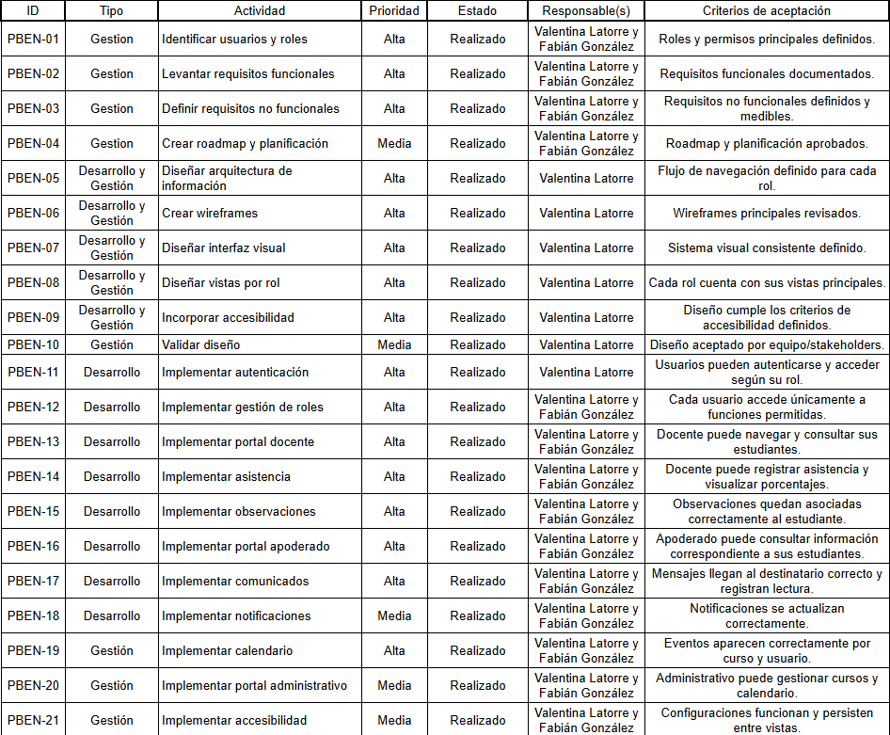
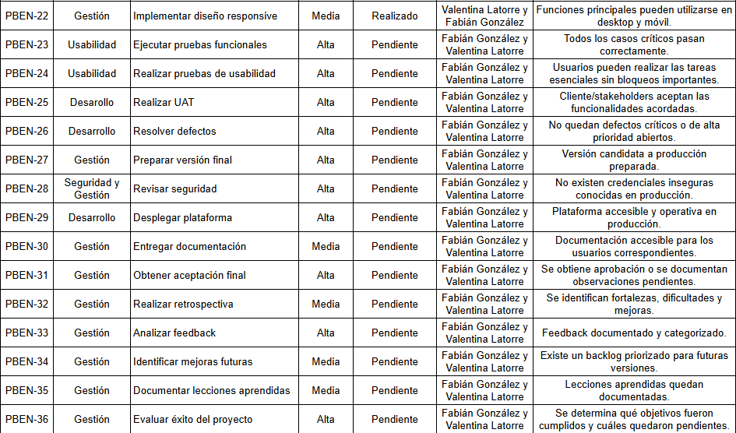
(Anexo A)

Sprint Backlog
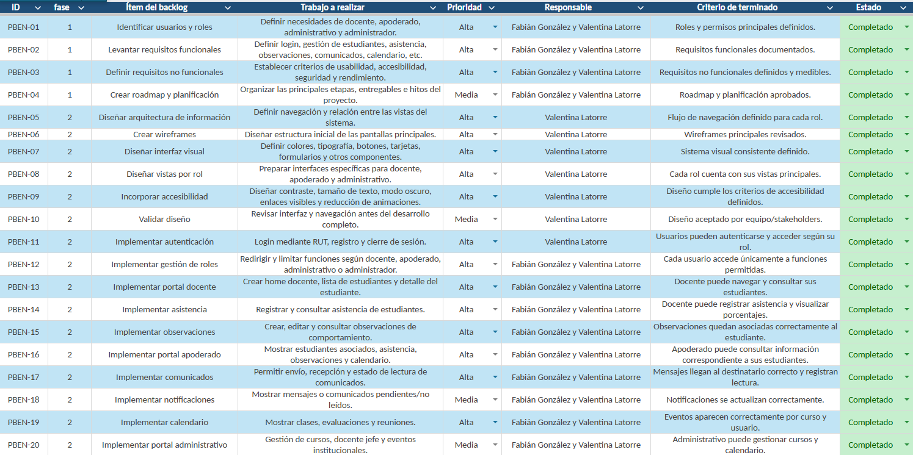
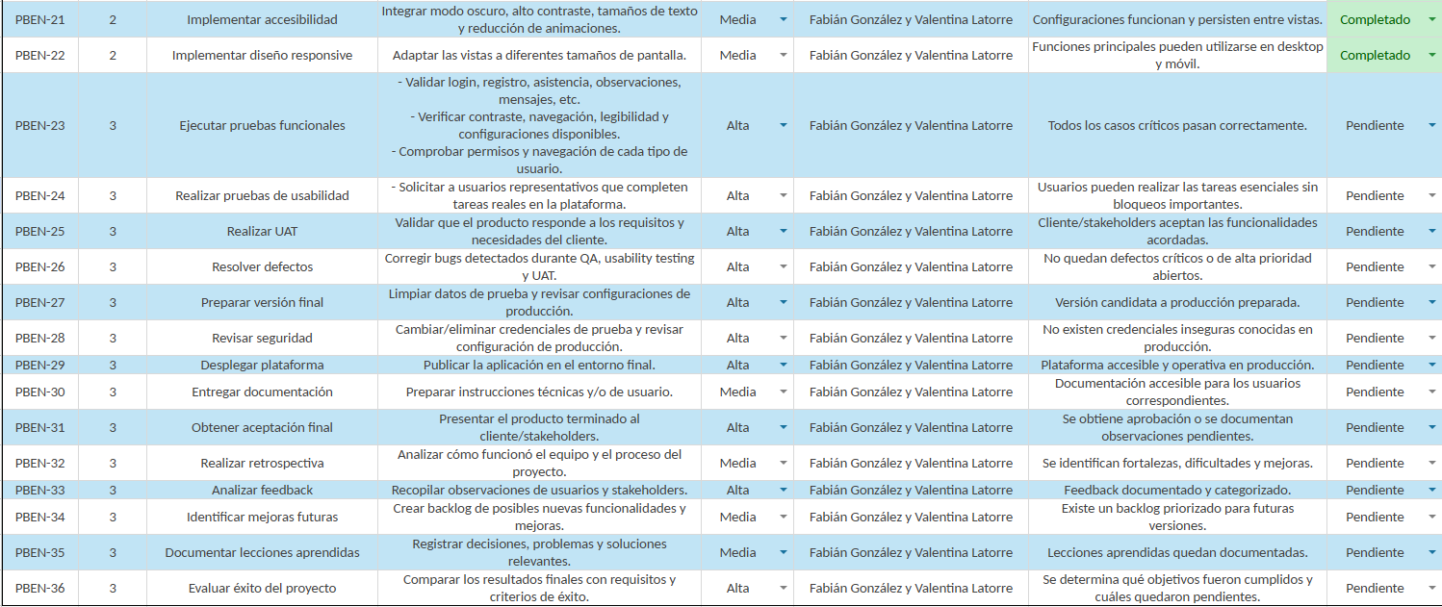
(Anexo B)

Definition of Done
- Cliente
- El sitio web cumple con las expectativas del cliente en base a las pruebas de usabilidad ejecutadas y el feedback recibido.
- Proyecto
- Desarrollo ha finalizado.
- El código ha sido revisado y no se detectaron errores críticos.
- La documentación se encuentra actualizada.
- El proyecto ha sido lanzado.

Retrospectivas
- ¿Qué se hizo bien?
- ¿Qué no se hizo bien?
- ¿Qué dificultades u obstáculos encontramos en el camino?
- ¿Qué deberíamos seguir haciendo?
- ¿Qué deberíamos cambiar o mejorar?
- ¿Qué aspectos a mejorar deberíamos considerar para el próximo sprint?

Roadmap
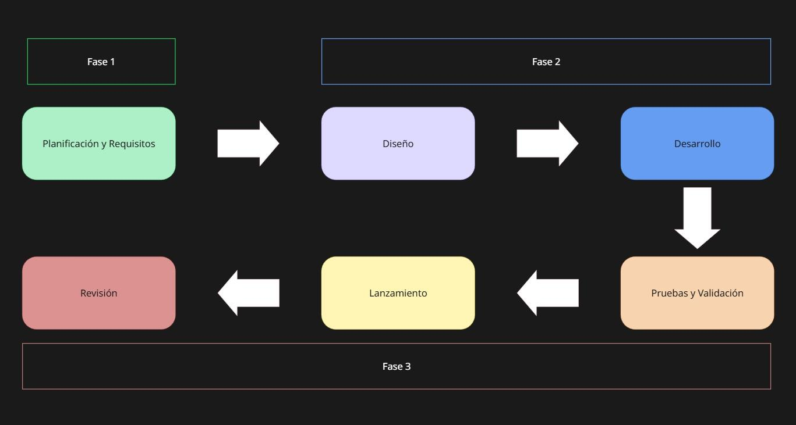
(Anexo C)

- Anexos
- Anexo A
- Anexo B
- Anexo C

